**Лабораторная работа 7.**

**Задание 1. Изучение настроек браузера (Internet Explorer)**

Домашняя страница была изменена на http://www.google.ru/. Изменений после не было обнаружено.

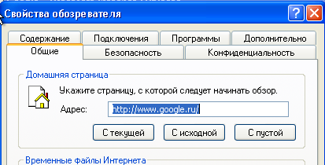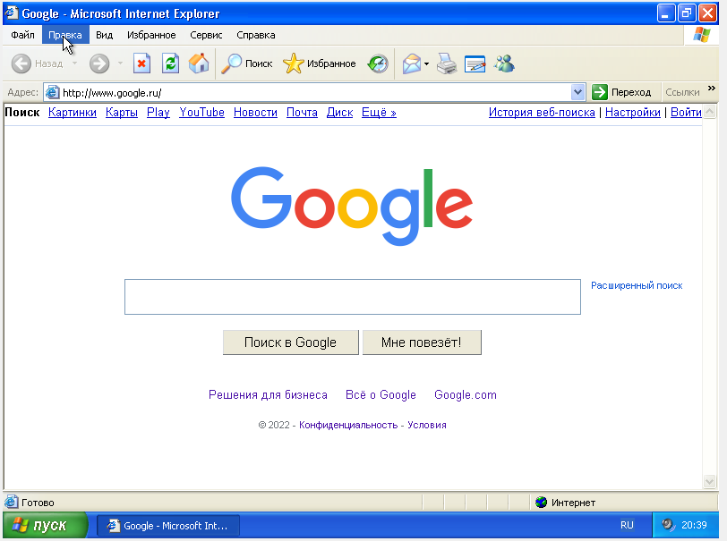

**Задание 2. Подозрительные процессы**

В процессах были обнаружены следующие службы:

1. alg.exe – отсутствует в перечне лабораторной работы. Тем не менее, является частью MSDN Disc 1013 (файл был проверен по расположению, а также по объему - файл от Microsoft занимает 73728 байт или около)
2. taskmgr.exe
3. spoolsv.exe
4. svchost.exe (в количестве 4 шт.)
5. ctfmon.exe
6. svchost.exe
7. lsass.exe
8. services.exe
9. winlogon.exe
10. csrss.exe
11. explorer.exe
12. smss.exe

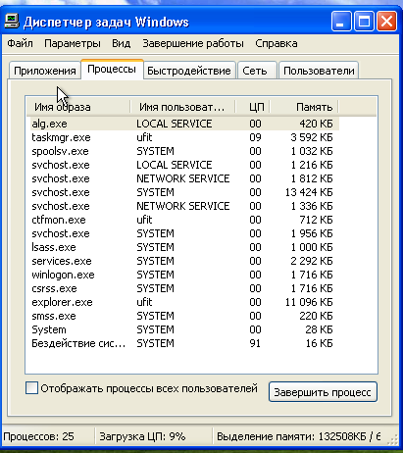

В приложениях, быстродействии и процессах ничего подозрительного обнаружено не было.

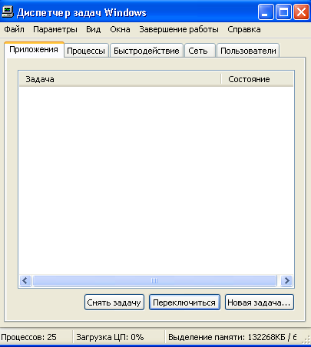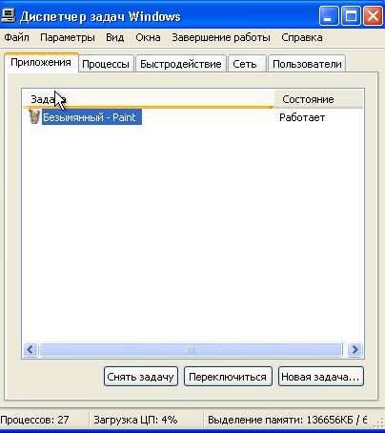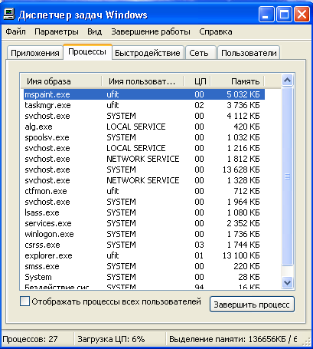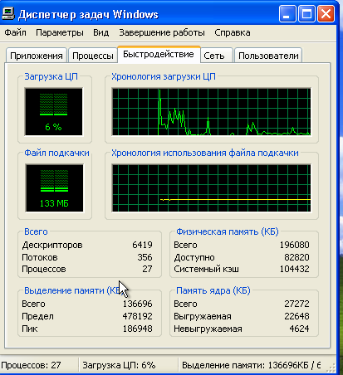

**Задание 3. Элементы автозапуска**

В качестве программы для автозапуска выберем блокнот.

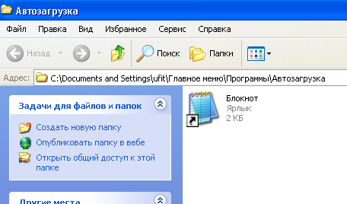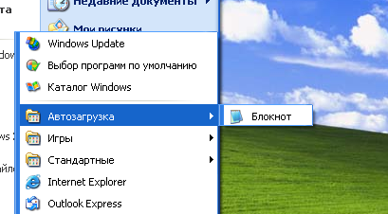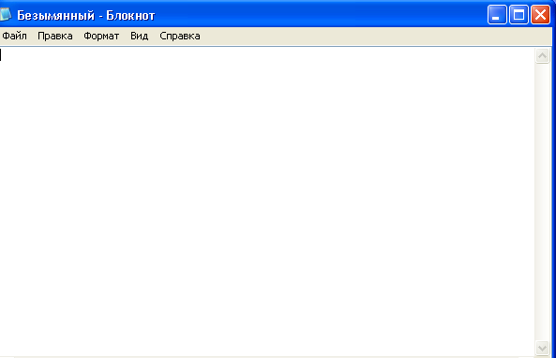

Изучим окно «Настройка системы».

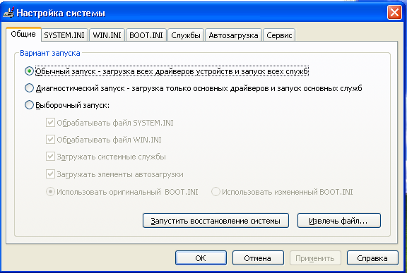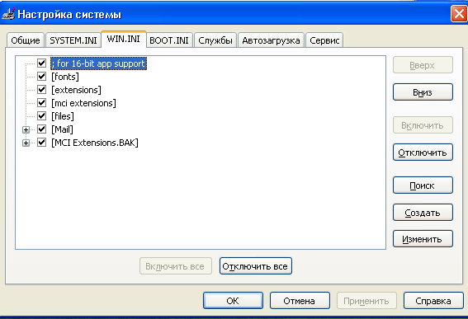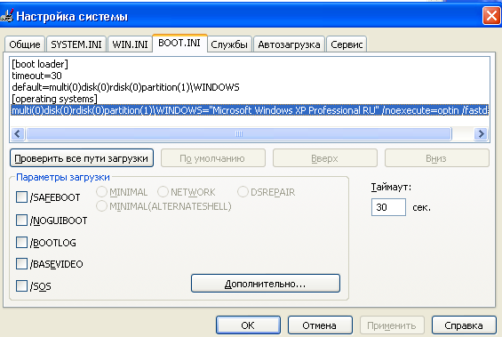

В службах мною были отключены:

1. Веб-клиент

Позволяет Windows-программам создавать, получать доступ и изменять файлы, хранящиеся в Интернете. Для наших лабораторных работ эта функция не пригодится.

1. Диспетчер очереди печати

В ходе лабораторных работ мы не используем средства печати.

1. Планировщик заданий

В данных лабораторных работах запуск программ в определенное время скорее всего не потребуется.

1. Служба обнаружения SSDP

Обнаружение UPnP-устройств в домашней сети не потребуется.

1. Служба регистрации ошибок

Так как компания Microsoft не поддерживает XP уже много лет, службу можно считать бессмысленной.

1. Телефония

Обеспечивает поддержку Telephony API (TAPI) для программ, управляющих телефонным оборудованием и голосовыми IP-подключениями на этом компьютере. Для лабораторных работ не требуется

1. Темы

Внешний вид не имеет значения.

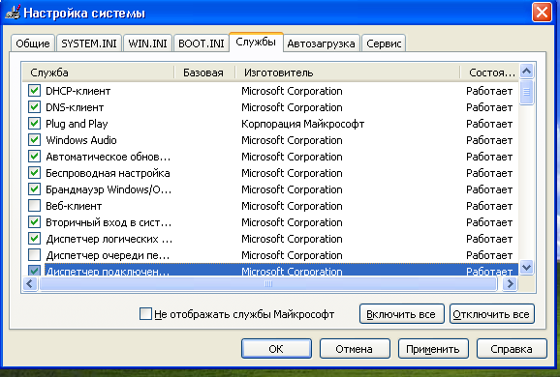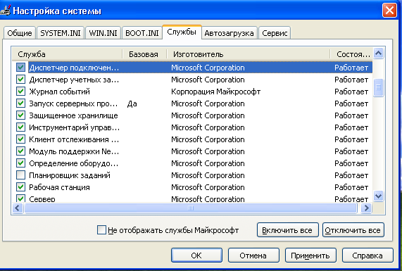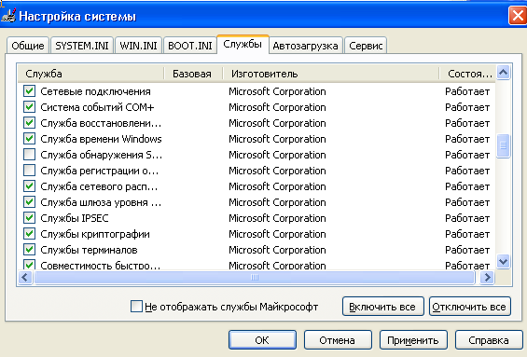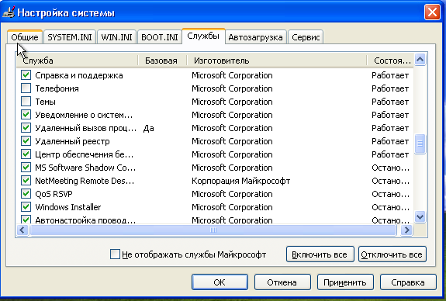

Сообщение после отключения некоторых служб:

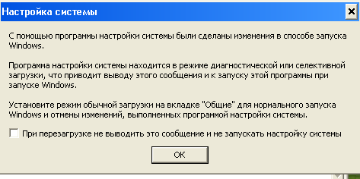

Отключение блокнота:

